Комитет общего и профессионального образования Ленинградской области
ГБОУ СПО ЛО «Мичуринский аграрный техникум»

«Утверждено»
Приказом директора техникума
№ 18 от 04.09.2014 г.

ПАСПОРТ
Государственного бюджетного образовательного учреждения среднего профессионального образования Ленинградской области
«Мичуринский аграрный техникум»
ПО ОБЕСПЕЧЕНИЮ БЕЗОПАСНОСТИ ДОРОЖНОГО ДВИЖЕНИЯ

пос. Мичуринское – 2014 г

Содержание

Пояснительная записка

- Общие сведения об образовательном учреждении
- Телефоны экстренных служб
- План – схема местонахождения техникума
- Организация дорожного движения в непосредственной близости от образовательного учреждения
- Приложения

Пояснительная записка
к паспорту дорожной безопасности ГБОУ СПО ЛО «Мичуринский аграрный техникум»
1. Паспорт дорожной безопасности Государственного бюджетного образовательного учреждения среднего профессионального образования Ленинградской области «Мичуринский аграрный техникум» (далее – Паспорт ) предназначен для отображения информации об образовательном учреждении с точки зрения обеспечения безопасности обучающихся на этапах их перемещения "дом – ОУ – дом.
2 Паспорт дорожной безопасности предназначен для использования преподавательским составом и сотрудниками Госавтоинспекции в работе по разъяснению безопасного передвижения и поведения обучающихся на улично-дорожной сети вблизи ОУ и на маршруте "ОУ – дом", для подготовки мероприятий по предупреждению детского дорожно-транспортного травматизма.
3. Паспорт ведется ответственным сотрудником образовательного учреждения совместно с сотрудниками Госавтоинспекции, которые оказывают помощь в разработке Паспорта, а также при внесении необходимых изменений в отдельные разделы Паспорта (схемы, перечни мероприятий по предупреждению ДТП с участием обучающихся).

- Общие сведения об образовательном учреждении

Название: Государственное бюджетное образовательное учреждение среднего профессионального образования Ленинградской области «Мичуринский аграрный техникум»

Местонахождение: Российская Федерация, Ленинградская область, Приозерский р-н, пос. Мичуринское ул. Озерная д.1-а, корпус 2

Почтовый адрес: 188753, Ленинградская область, Ленинградская область, Приозерский р-н, пос. Мичуринское ул. Озерная д.1-а, корпус 2

Электронный адрес: pl41@mail.ru

Руководители ОУ:
Директор: Кирильчук Валентина Эрвиновна
Зам.директора по УПР: Мухина Галина Анатольевна
Зам.директора по УР: Романенко Екатерина Олеговна
Зам.директора по УВР: Фролова Анна Анатольевна
Зам.директора по АХЧ: Иванова Светлана Александровна:

Количество обучающихся: 486 чел

Наличие кабинета по ПДД: имеется. Учебный корпус, 4 этаж, аудитория №42
Наличие автобуса в образовательном учреждении не имеется.
Телефоны: 8 (81379) 61226.

Телефоны экстренных служб:

121, 61303 - скорая медицинская помощь
61002 - полиция

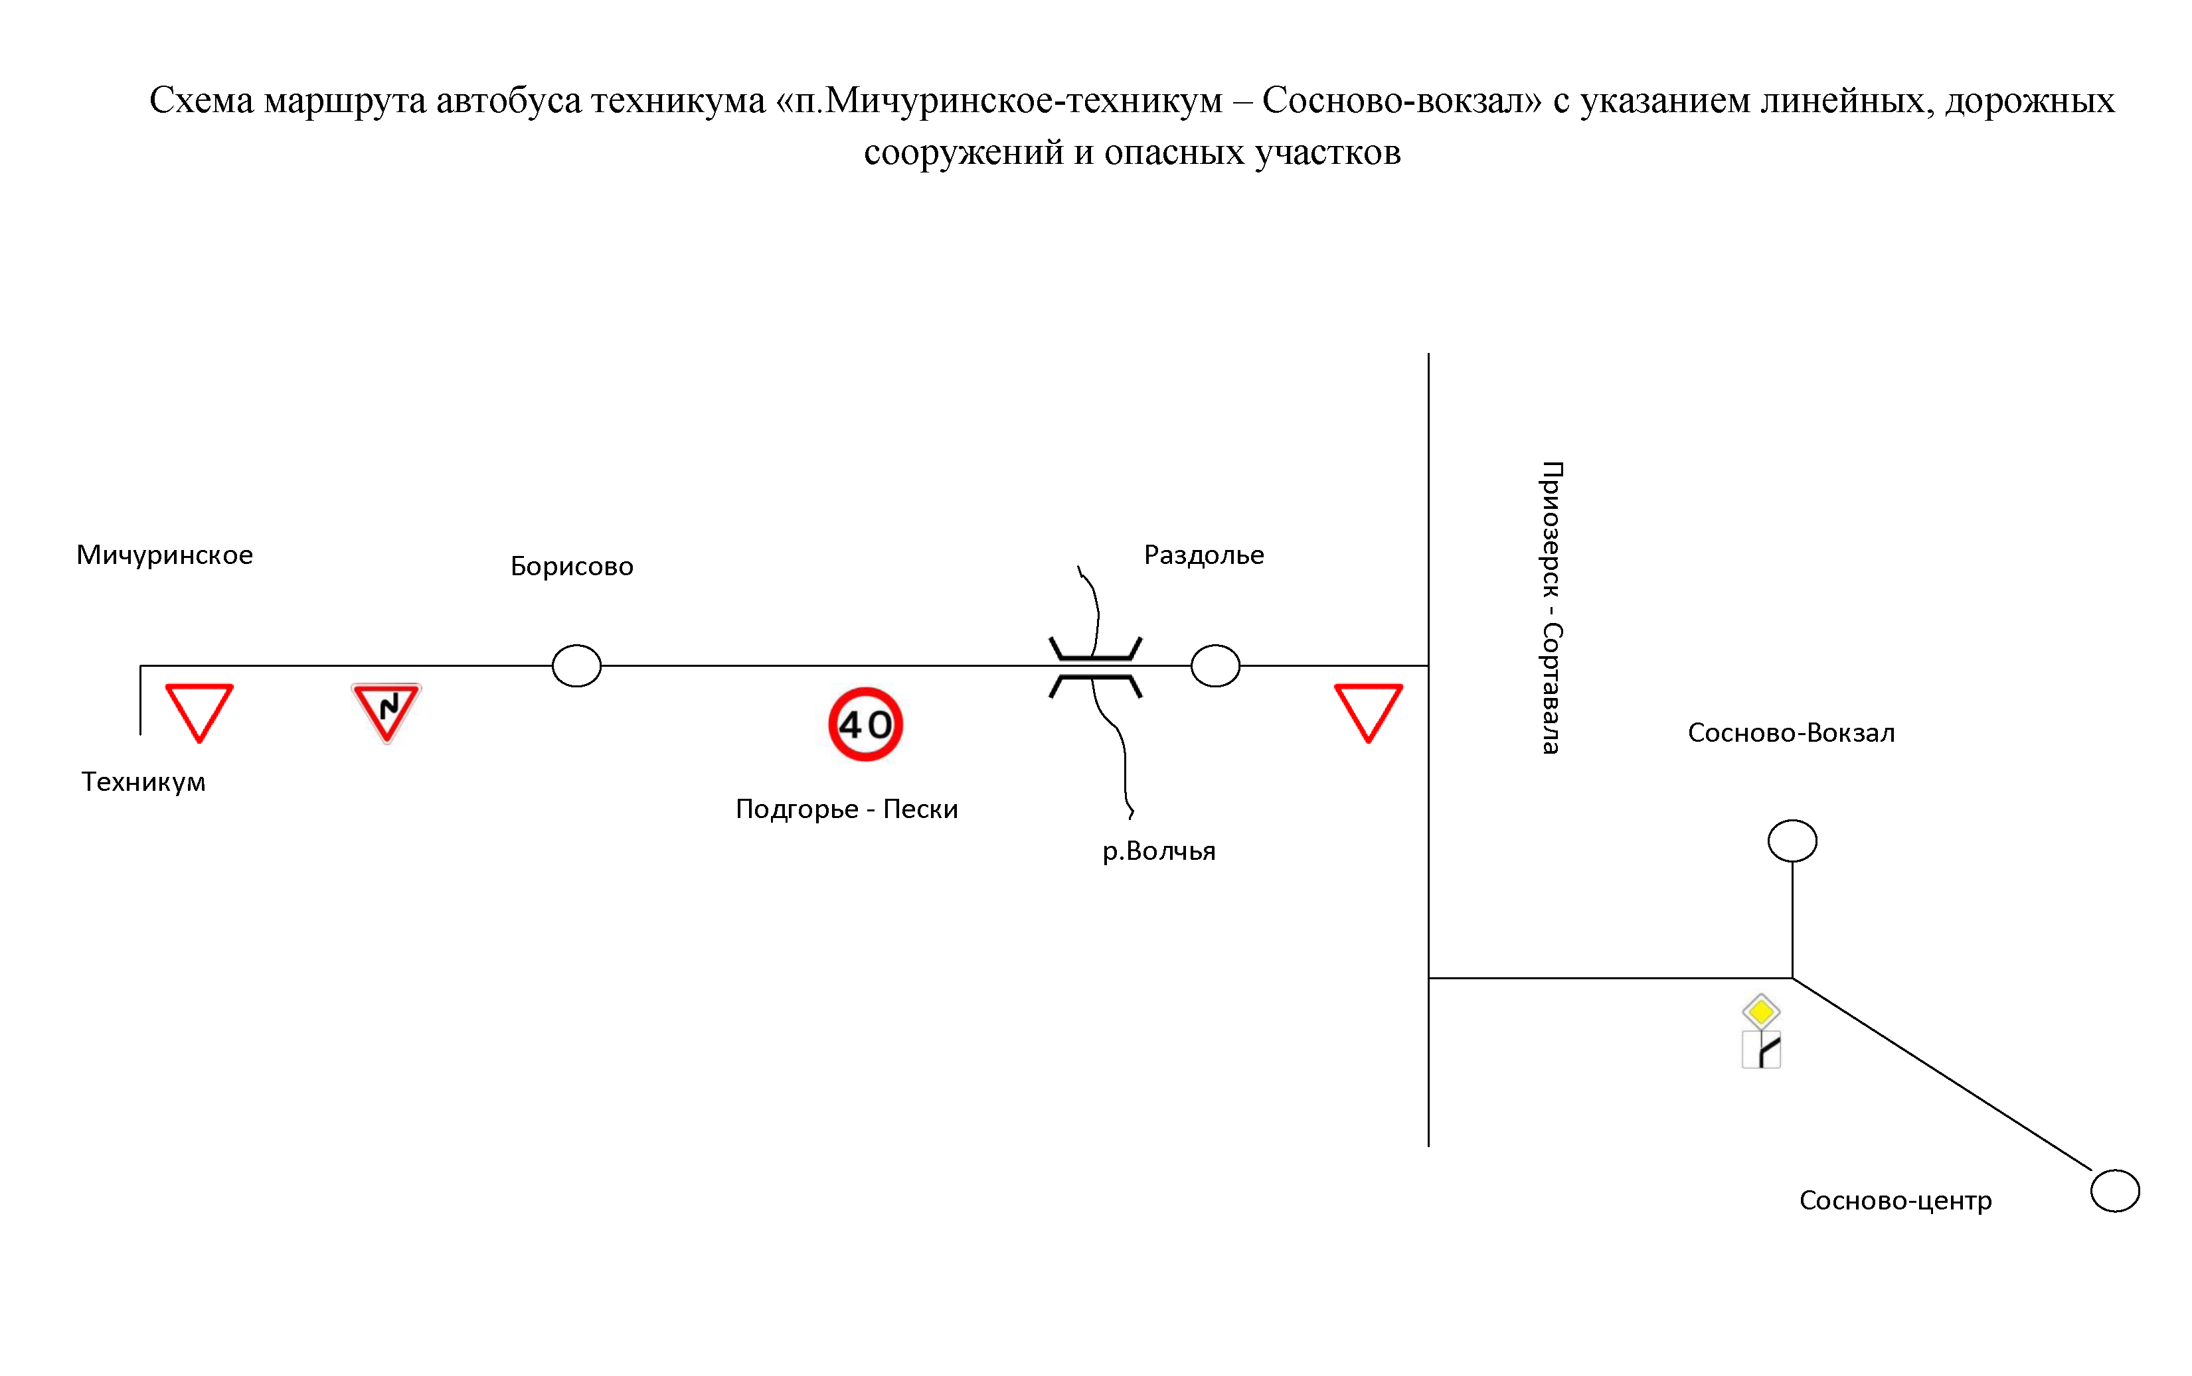

Организация дорожного движения в непосредственной близости от образовательного учреждения

Студенты прибывают из населенных пунктов Приозерского района согласно маршруту движения обучающихся техникума «пос. Мичуринское – техникум – пос. Сосново (вокзал)» рейсовым автобусом № 645,646. Остановка находится в непосредственной близости от здания техникума, но необходимо быть предельно внимательным при переходе федеральной трассы Пески – Подгорье. Техникум находиться на расстоянии 500 м. от трассы.

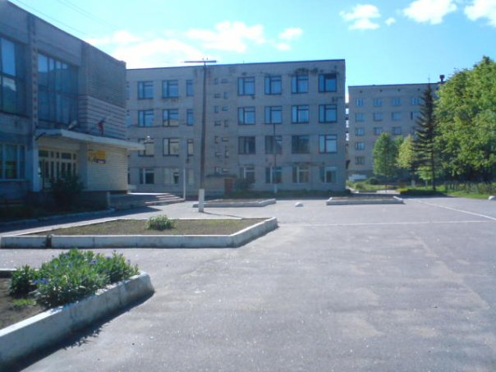

Приложение №1
План
мероприятий по ПДД на 2015-2016 учебный год
в ГБОУ СПО ЛО «Мичуринский аграрный техникум»

№ п\п | Мероприятия | Дата | Ответственные
1. Организационные:
1 | Провести инструктаж со студентами по ПДД | Сентябрь | Зам по УВР
2 | Довести до сведения студентов информацию безопасности дорожного движения о травматизме в Приозерском районе, Ленинградской области. | Ежеквартально | Преподаватель ПДД
3 | Провести собрания по проблемам дорожно-транспортного травматизма с привлечением сотрудников ГИБДД. | Октябрь, май | Мастера, кураторы , Зам по УВР
4 | Провести классные часы на тему «Новое в правилах дорожного движения» | Ежемесячно | Зам по УВР
2. Агитационные:
1 | - Беседа: «Твой путь в техникум» (самый безопасный маршрут).  - Практическое занятие по теме на уроках ОБЖ | Сентябрь | Классные руководители  Верниченко А.Н.
3 | - Беседа: «Регулируемый и не регулируемый перекрестки».  - Практическое занятие: «Светофор: красный, жёлтый, зелёный». | Ноябрь | Руководители групп
5 | - Беседа о правилах дорожного движения. | Январь | Руководители групп
6 | - Дорожные знаки.  - Практическое занятие: «Проверь себя». | Февраль | Руководители групп
7 | - Беседа: «Правостороннее и левостороннее движение: (Мото- и велотранспорт). | Март | Руководители групп
8 | - Беседа: «Это может случиться с каждым».  - Практическое занятие: «Простейшие правила помощи пострадавшим при ДТП» | Апрель | Руководители групп
9 | - Итоговая беседа: «Что мы знаем о ПДД».  - Практическое занятие: «Безопасное поведение на улицах и дорогах». | Май | Руководители групп

Приложение №2

ПАМЯТКА

студенту по дорожной безопасности
Главное правило пешехода: подошёл к дороге — остановись, чтобы оценить дорожную обстановку. И только если нет опасности, можно переходить дорогу.
Надо быть очень внимательным при переходе дороги! Если на перекрёстке нет светофора и пешеходного перехода, надо быть особенно внимательным.
Переходить дорогу можно только на зелёный сигнал светофора. Красный сигнал запрещает движение. Стой! Выходить на дорогу опасно! Жёлтый предупреждает о смене сигнала, но он тоже запрещает переходить дорогу! Но даже при зелёном сигнале никогда не начинай движение сразу, сначала убедись, что машины успели остановиться и путь безопасен.
Особенно внимательным надо быть, когда обзору мешают препятствия! Стоящие у тротуара машина, ларёк, кусты могут скрывать за собой движущийся автомобиль. Посмотри внимательно, что там, за... Убедись, что опасности нет, и только тогда переходи.
Пропусти медленно едущий автомобиль, ведь он может скрывать за собой автомашину, движущуюся с большей скоростью.
Если ты на остановке ждешь автобус, будь терпеливым, не бегай рядом с остановкой и не выглядывай на дорогу, высматривая нужный тебе маршрут. Это опасно.
Входи в общественный транспорт спокойно, не торопись занять место для сидения. Пусть сядут старшие.
Стоя в общественном транспорте, обязательно держись за поручни, чтобы не упасть при торможении.
Вышел из автобуса — остановись. Если на остановке стоит автобус, его нельзя обходить ни спереди, ни сзади. Найди, где есть пешеходный переход, и переходи там. А если его нет, дождись, когда автобус отъедет, чтобы видеть дорогу в обе стороны, и только тогда переходи.
Кататься на велосипедах, роликах и скейтбордах можно только во дворе или на специальных площадках. Катаясь, надевай шлем, наколенники и налокотники. Они защитят тебя при падении.
Выходи из машины только со стороны тротуара. Это безопаснее. Так ты будешь защищён от проезжающих мимо машин.
Всегда носи фликеры — пешеходные «светлячки». Они защитят тебя на дороге в темное время суток.

Приложение №3

Практическая работа
по предмету ОБЖ в группах 1 курса

Тема занятия: «Безопасные маршруты».

Цель: Рассмотреть возможные подходы к техникуму, опасные места и сформировать психологическую устойчивость к стрессу, готовность к грамотному поведению на улице.

Задачи:
образовательная:
- обеспечить усвоение и закрепление норм безопасного поведения на дорогах.
развивающая:
- способствовать формированию безопасного поведения на улице и дороге,
- формировать представления о типичных ошибках в поведении на дороге,
- продолжить формирование умения принимать правильное решение в различных ситуациях и делать выводы.
воспитательная:
- формировать культуру поведения на дороге,
- воспитывать наблюдательность, осторожность, самостоятельность и уверенность в себе,
- формировать личность безопасного типа.

Оформление: занятие проводится в классе.
Оборудование: карточки с заданиями, компьютерная игра «Безопасный путь в школу».

Структура занятия:
I. Организационный момент:
Актуализация опорных знаний и целевая установка.
II. Основная часть:
1. Нарисовать на доске улицу и вспомнить элементы дороги.
2. Выполнение заданий: нарисовать схематично свой маршрут в техникум.
3. Объяснение правильного составления безопасных маршрутов.
III. Заключение:
Закрепление полученных на уроке знаний с помощью компьютерной игры «Безопасный путь в техникум».

